Załącznik 10

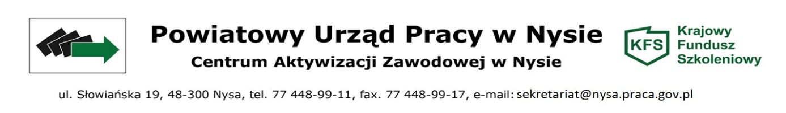

Klauzula informacyjna w związku z przetwarzaniem danych osobowych
Zgodnie z art. 13 Rozporządzenia Parlamentu Europejskiego i Rady (UE) 2016/679 z dnia 27 kwietnia 2016 r. w sprawie ochrony osób fizycznych w związku z przetwarzaniem danych osobowych i w sprawie swobodnego przepływu takich danych oraz uchylenia dyrektywy 95/46/WE (Dz. Urz. UE.L Nr 119),zwanego dalej RODO Powiatowy Urząd Pracy w Nysie informuje, że:
- Administratorem danych, w tym danych osobowych jest Powiatowy Urząd Pracy w Nysie mający siedzibę przy ul. Słowiańskiej 19, 48-300 Nysa, reprezentowany przez Dyrektora Powiatowego Urzędu Pracy w Nysie.
- Dane, w tym dane osobowe przetwarzane są zgodnie z art. 6 ust. 1 pkt e RODO dla celów realizacji zadania publicznego ujętego w ustawie z dnia 20 marca 2025 r. o rynku pracy i służbach zatrudnienia (Dz. U. z 2025 poz. 620) i aktach wykonawczych wydanych na jej podstawie.
- Odbiorcą danych osobowych są podmioty, którym Administrator przekazuje dane osobowe na podstawie przepisów prawa.
- Dane, w tym dane osobowe związane z realizacją form wsparcia dla pracodawców i przedsiębiorców będą przechowywane przez okres niezbędny do zakończenia danej formy wsparcia oraz przez okres przechowywania dokumentacji, określony w odrębnych przepisach.
- Pracodawcy lub przedsiębiorcy przysługuje prawo dostępu do treści swoich danych oraz ich poprawienia i sprostowania oraz w zakresie wynikającym z przepisów do usunięcia, ograniczenia przetwarzania, wniesienia sprzeciwu wobec ich przetwarzania.
- Pracodawcy lub przedsiębiorcy przysługuje prawo wniesienia skargi do organu nadzorczego właściwego do przetwarzania danych osobowych.
- Dane kontaktowe do Inspektora Ochrony Danych: a.przystal@nysa.praca.gov.pl

Przyjmuję do wiadomości

data |  | Podpis osoby reprezentującej pracodawcę/przedsiębiorcę

